Rafał Zalewski  
AiR WEAIiIB  
AGH

Raporty INPG

|  |  |
| --- | --- |
| **Tydzień 1** | Rola: **Właściciel produktu** |
| 10.05 | Zainstalowałem środowisko programistyczne Microsoft Visual Studio 2015. Zainstalowałem TortoiseSVN, którego połączyłem z repozytorium po jego utworzeniu. |
| 11.05 | Zebrałem część najważniejszych materiałów dydaktycznych, w tym: "Język c++ Szkoła programowania", oraz notatki z algebry liniowej z pierwszego semestru. |
| 12.05 | Zacząłem powtarzać materiał z algebry oraz zapoznałem się zainstalowanym dwa dni wcześniej oprogramowaniem. |
| 13.05 | Dalej przeglądałem materiały dydaktyczne z algebry (własności macierzy), ale również zacząłem naukę języka C++ przy pomocy posiadanej książki. |
| 14.05 | Zacząłem powtarzać zagadnienia związane z prostszymi działaniami na macierzach, oraz kontynuowałem naukę języka C++. |
| 15.05 | Kontynuacja nauki języka programowania C++ (podstawowe zasady programowania obiektowego) i nauki materiału z algebry. |

Podsumowanie tygodnia 1:

Większość czasu z pierwszego tygodnia przeznaczyłem na powtórkę materiału z zakresu matematyki oraz programowania przy pomocy języka C++, z którym wcześniej nie miałem bezpośrednio do czynienia.

|  |  |
| --- | --- |
| **Tydzień 2** | Rola: **Scrum Master** |
| 19.05 | Dalsza nauka programowania przy pomocy języka C++. Rozpocząłem pracę nad pisaniem kodu. Utworzony został operator przeciążający strumień wejścia, przy czym otrzymałem wsparcie od Dominika. |
| 22.05 | Dalszy etap prac nad kodem. Utworzony został operator przeciążający strumień wyjścia. |
| 23.05 | Dalszy etap prac nad kodem. Według ustalonego przydziału na tablicy KanBan zająłem się dwoma funkcjami, które zwracają kolejno ilość kolumn oraz wierszy macierzy. |
| 24.05 |

Podsumowanie tygodnia 2:

W tym tygodniu rozpocząłem pracę nad kodem. Wykonałem przydzielone mi zadania. Czuwałem nad przebiegiem prac w zespole.

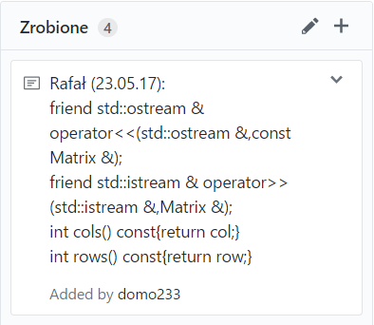

Rys. 1. Zrzut ekranu fragmentu tablicy KanBan

|  |  |
| --- | --- |
| **Tydzień 3** | Rola: **Matematyk** |
| 24.05 | Wyszukiwałem i rozpatrywałem udział kolejnych pomocnych algorytmów oraz przydatnych informacji. |
| 25.05 | Zorientowałem się o problemie związanym z prawidłowym funkcjonowaniem programu TortoiseSVN, czego wynikiem był problem z commitowaniem. Wykonane zostało nowe repozytorium lokalne oraz reinstalacja programu, jednak nie przyniosło to oczekiwanych rezultatów. |
| 26.05 | Wciąż występują błędy z raportami. Skontaktowałem się z Dawidem (Scrum Master) celem ustalenia przyczyny, ale nie zostało odnalezione źródło problemu. |
| 29.05 | Obejrzałem kilka poradników w Internecie, dzięki czemu wraz z dalszą pomocą Dawida poprawnie skonfigurowałem posiadane wcześniej oprogramowanie TortoiseSVN. Powinno już działać poprawnie. |
| 30.05 | Przesłałem raporty z całego tygodnia. Pracowałem ze Scrum Masterem nad raportem końcowym, utworzona została także prezentacja. Na koniec dopracowywałem dokumentacje. |

Podsumowanie tygodnia 3:

Ze względu na zawirowanie wokół posiadanego oprogramowania TortoiseSVN nie udało mi się wnieść wiele do produktu. W ostatniej części tygodnia przyłożyłem sporo pracy przy przygotowaniu opracowania naszego projektu.